熠格托管
作业答疑

托管中心：苏州
学生姓名 | 年级 | 答疑日期 | 答疑时间
重点答疑科目 | 答疑教师 | 班主任 | 学生组别
物理

答疑过程
家庭作业完成记录
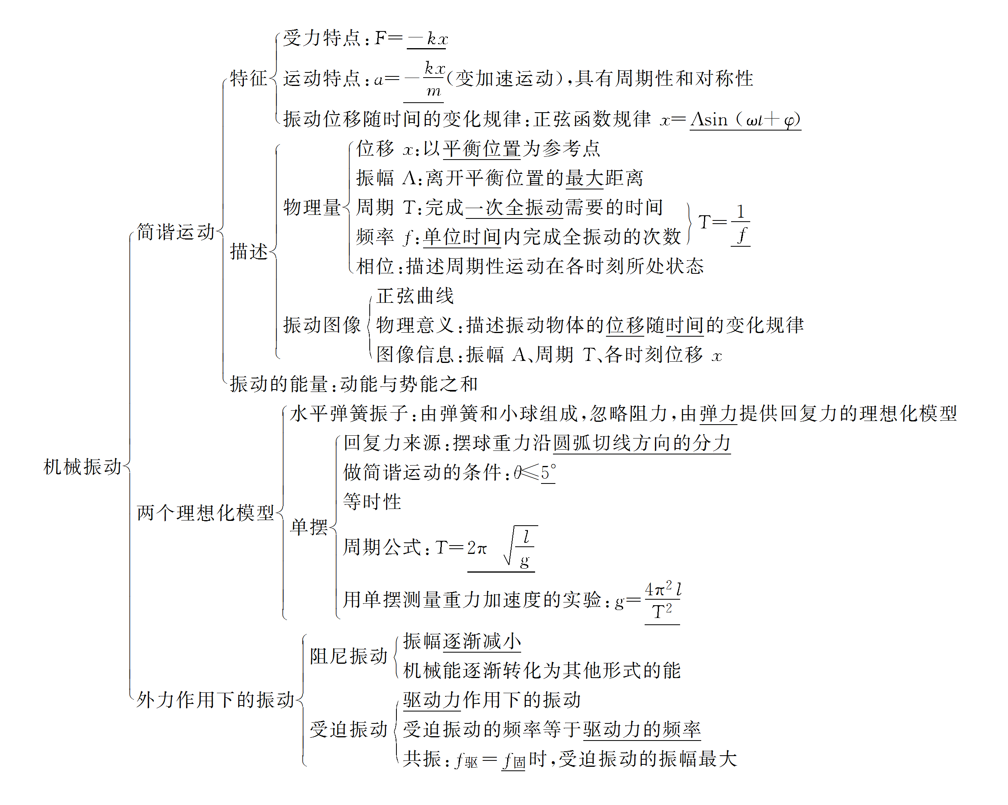
错题整理
一、选择题
1．(2016·北京卷)如图1所示，弹簧振子在M、N之间做简谐运动．以平衡位置O为原点，建立Ox轴．向右为x轴正方向．若振子位于N点时开始计时，则其振动图像为( )
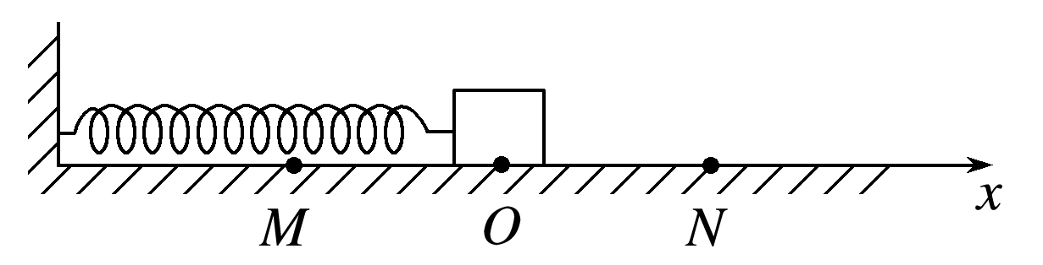
图1
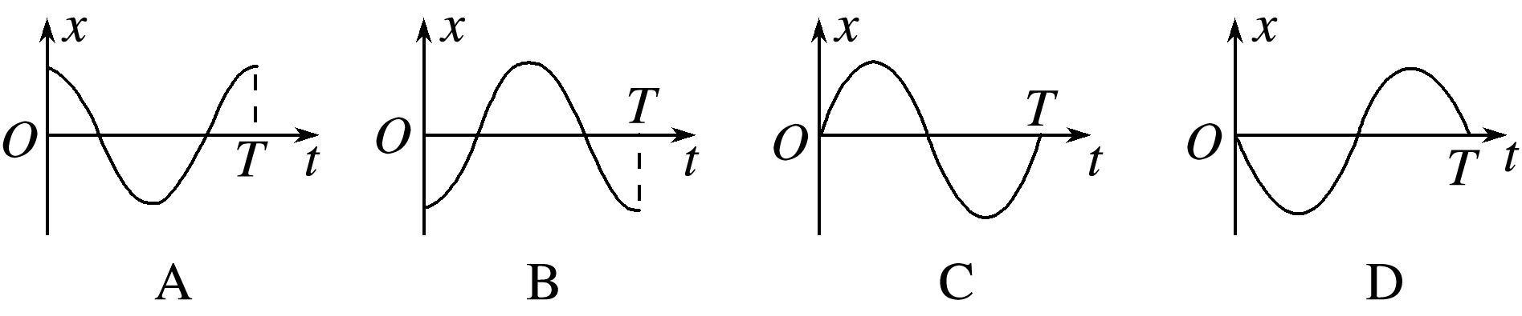

2．(多选)(2019·内蒙古鄂尔多斯期末)一质点沿y轴做简谐运动的振动图像如图2所示．下列说法正确的是( )
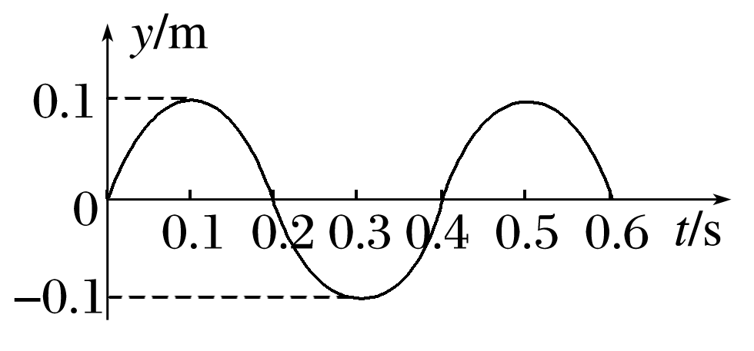
图2
A．该质点的振动周期为0.4 s
B．0.4 s时，该质点沿y轴负方向运动
C．在一个周期内，该质点的位移为0.4 m
D．在0.3～0.5 s内，该质点的速度先增大后减小

3.(多选)(2019·贵州黔东南模拟)如图3所示是一质点做简谐运动的图像，下列说法正确的是( )
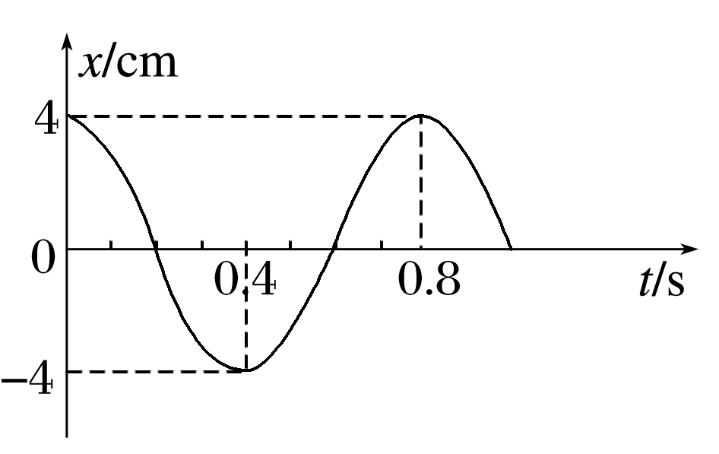
图3
A．该质点振动的周期为0.8 s
B．t＝0.2 s时，质点的加速度最大
C．质点在一个周期内通过的路程为16 cm
D．在t＝0和t＝0.4 s时，质点所受的回复力相同

4.(2018·南昌市高二检测)如图4所示，一水平弹簧振子在光滑水平面上的B、C两点间做简谐运动，O为平衡位置．已知振子由完全相同的P、Q两部分组成，彼此拴在一起．当振子运动到B点的瞬间，将P拿走，则以后Q的运动和拿走P之前相比有( )
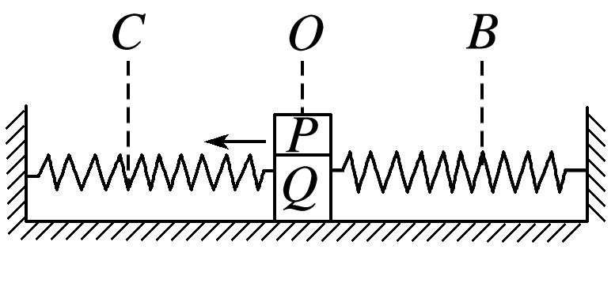
图4
A．Q的振幅不变，通过O点的速率减小
B．Q的振幅不变，通过O点的速率增大
C．Q的振幅增大，通过O点的速率增大
D．Q的振幅减小，通过O点的速率减小

5.(多选)一个质点做简谐运动的图像如图5所示，下列叙述中正确的是( )
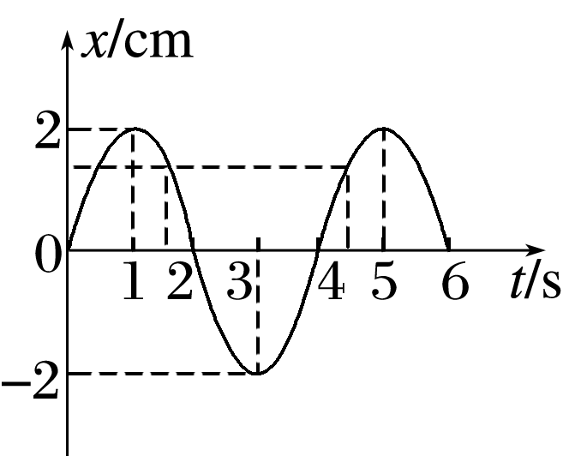
图5
A．质点的振动频率为4 Hz
B．在10 s内质点经过的路程为20 cm
C．在5 s末，质点做简谐运动的相位为$\frac{3}{2}$π
D．t＝1.5 s和t＝4.5 s两时刻质点的位移大小相等，都是$\sqrt{2}$cm

6．有一摆长为L的单摆悬点正下方某处有一小钉，摆球经过平衡位置向左摆动时，摆线的上部被小钉挡住，使摆长发生变化．现使摆球做小幅度摆动，摆球从右边最高点M运动到左边最高点N的闪光照片如图6所示(悬点与小钉未被摄入)．P为摆动中的最低点，已知每相邻两次闪光的时间间隔相等，由此可知，小钉与悬点的距离为( )
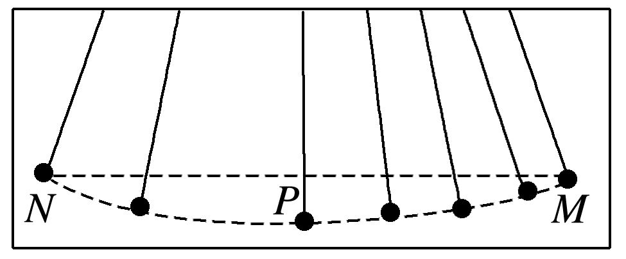
图6
A.$\frac{L}{4}$ B.$\frac{L}{2}$ C.$\frac{3L}{4}$ D．无法确定

7．(多选)(2019·铁力三中高二下月考)甲、乙两个单摆在同地做简谐运动的图像如图7所示，由图可知( )
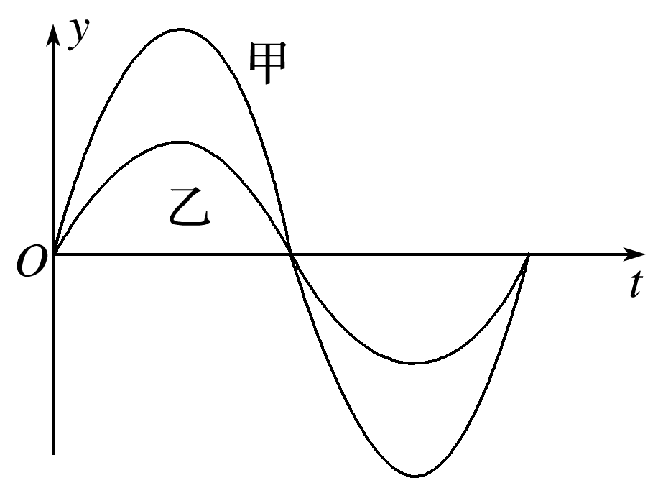
图7
A．甲和乙摆长一定相同
B．甲摆球的质量较大
C．甲和乙摆角大小相同
D．摆到平衡位置时，甲和乙摆线所受拉力可能相同

8．(多选)(2019·重庆市调研测试)某弹簧振子做周期为T的简谐运动，t时刻和t＋Δt时刻速度相同，已知Δt<T，下列说法正确的是( )
A．t时刻和t＋Δt时刻位移相同
B．t时刻和t＋Δt时刻加速度大小相等，方向相反
C．可能Δt>$\frac{T}{4}$
D．可能Δt<$\frac{T}{4}$

9.(多选)如图8所示，弹簧上端固定一质量为m的小球，小球在竖直方向上做振幅为A的简谐运动，当小球振动到最高点时弹簧正好为原长，则在小球振动过程中(重力加速度大小为g)( )
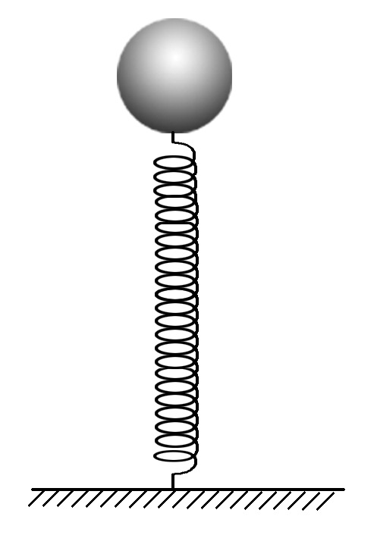
图8
A．小球最大动能应等于mgA
B．弹簧的弹性势能和小球动能总和保持不变
C．弹簧最大弹性势能等于2mgA
D．小球在最低点时受到的弹力等于2mg

10.(2019·鹤岗一中高二下月考)如图9所示，在质量为m的无下底的木箱顶部用一轻弹簧悬挂质量均为m的A、B两物体，箱子放在水平地面上．平衡后剪断A、B间细线，此后A将做简谐运动．当A运动到最高点时，木箱对地面的压力为(重力加速度大小为g)( )
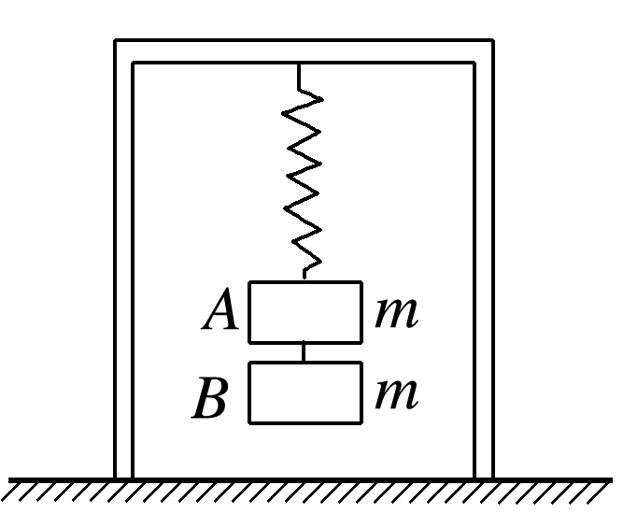
图9
A．0 B．mg C．2mg D．3mg

11.(2019·北京市海淀区清华育才实验学校)如图10所示，物体A放置在物体B上，B与一轻弹簧相连，它们一起在光滑水平面上以O点为平衡位置做简谐运动，所能到达相对于O点的最大位移处分别为P点和Q点，运动过程中A、B之间无相对运动．已知弹簧的劲度系数为k，系统的振动周期为T，弹簧始终处于弹性限度内．下列说法中不正确的是( )
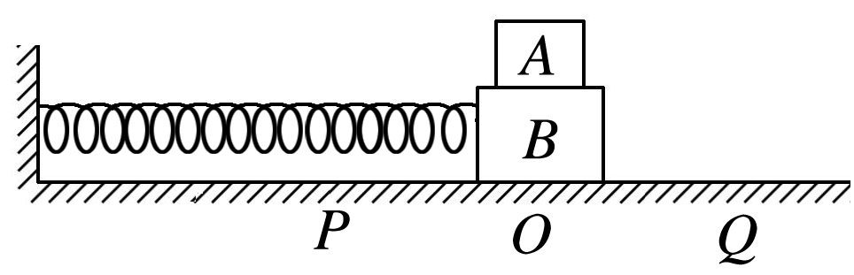
图10
A．物体B从P向O运动的过程中，弹簧的弹性势能逐渐变小
B．物体B处于PO之间某位置时开始计时，经$\frac{T}{2}$时间，物体B一定运动到OQ之间
C．物体B的速度为v时开始计时，每经过T时间，物体B的速度仍为v
D．当物体B相对平衡位置的位移为x时，A、B间摩擦力的大小等于kx

12．(2019·馆陶一中高二下学期期中)一砝码和一轻弹簧构成弹簧振子，图11甲所示的装置可用于研究该弹簧振子的受迫振动，匀速转动把手时，曲杆给弹簧振子以驱动力，使振子做受迫振动，把手匀速转动的周期就是驱动力的周期，改变把手匀速转动的速度就可以改变驱动力的周期．若保持把手不动，给砝码一向下的初速度，砝码便做简谐运动，振动图线如图乙所示．当把手以某一速度匀速转动，受迫振动达到稳定时，砝码的振动图线如图丙所示．若用T₀表示弹簧振子的固有周期，T表示驱动力的周期，Y表示受迫振动达到稳定后砝码振动的振幅，则( )
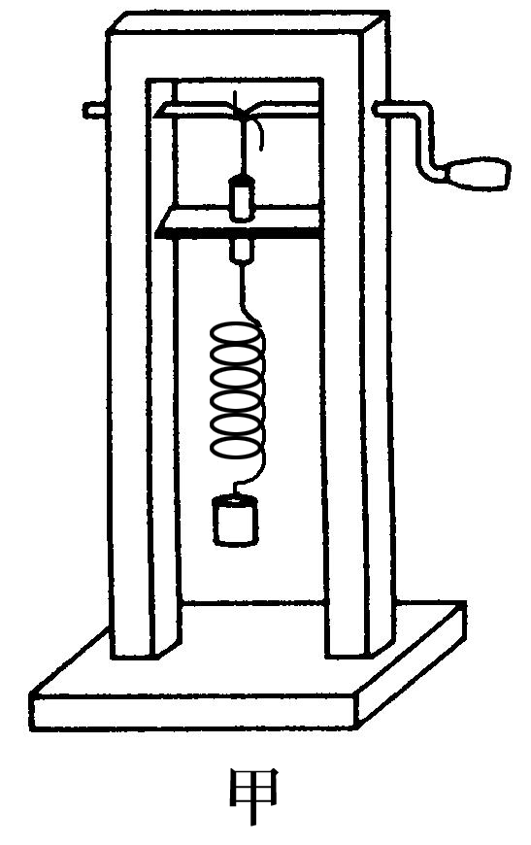
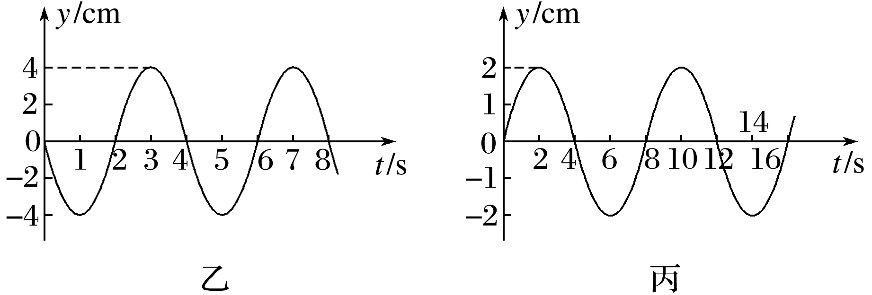
图11
A．由图线可知T₀＝4 s，振幅为8 cm
B．由图线可知T₀＝8 s，振幅为2 cm
C．当T在4 s附近时，Y显著增大；当T比4 s小得多或大得多时，Y很小
D．当T在8 s附近时，Y显著增大；当T比8 s小得多或大得多时，Y很小

二、非选择题
13．(2020·衡水二中期末)将一测力传感器连接到计算机上就可以用来测量快速变化的力，图12甲表示小滑块(可视为质点)沿固定的光滑半球形容器内壁在竖直平面内的A、A′之间来回滑动，A、A′两点与O点连线与竖直方向的夹角相等且都为θ，θ小于5°.图乙表示滑块对器壁的压力F随时间t变化的曲线，且图中t＝0为滑块从A点开始运动的时刻，试根据力学规律和题中(包括图中)所给的信息，求：(g取10 m/s²)
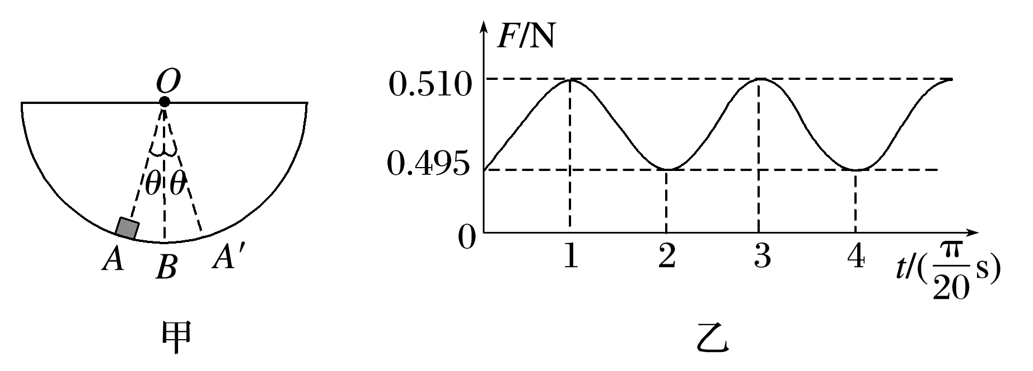
图12
(1)小滑块的质量m；
(2)容器的半径R.

错题举一反三
[专题强化：受迫振动 共振]

一、固有振动、阻尼振动
1．固有振动和固有频率
(1)固有振动：振动系统在不受外力作用下的振动．
(2)固有频率：固有振动的频率．
2．阻尼振动
(1)阻尼：当振动系统受到阻力的作用时，振动受到了阻尼．
(2)阻尼振动：振幅逐渐减小的振动，如图1所示．
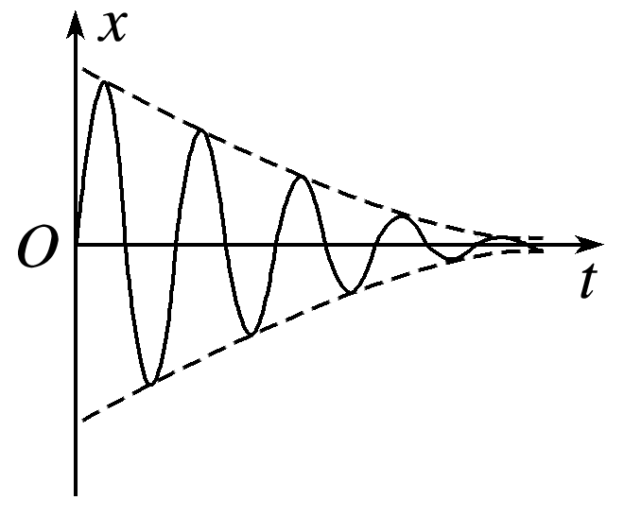
图1
(3)振动系统能量衰减的两种方式
①振动系统受到摩擦阻力作用，机械能逐渐转化为内能．
②振动系统引起邻近介质中各质点的振动，能量向外辐射出去．
二、受迫振动
1．驱动力
作用于振动系统的周期性的外力．
2．受迫振动
(1)定义：系统在驱动力作用下的振动．
(2)受迫振动的频率(周期)
物体做受迫振动达到稳定后，其振动频率总等于驱动力的频率，与系统的固有频率无关．
三、共振
1．定义
驱动力的频率f等于系统的固有频率f₀时，受迫振动的振幅最大，这种现象叫做共振．
2．共振曲线(如图2所示)
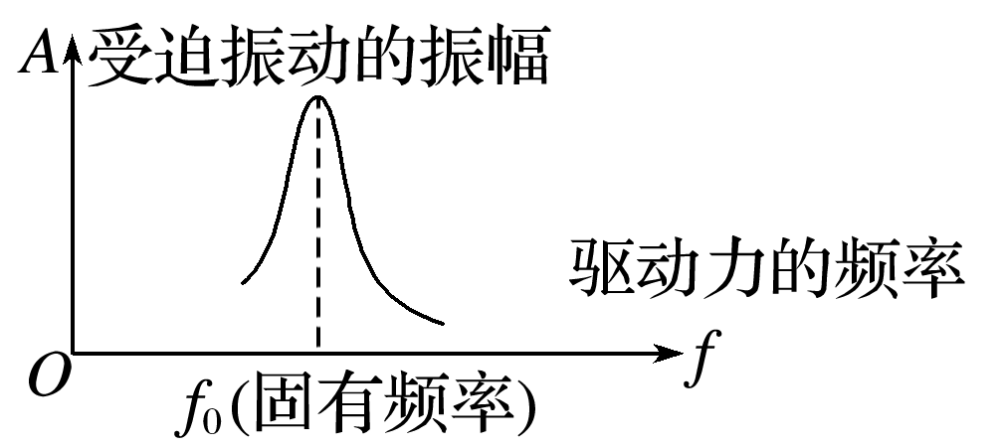
图2
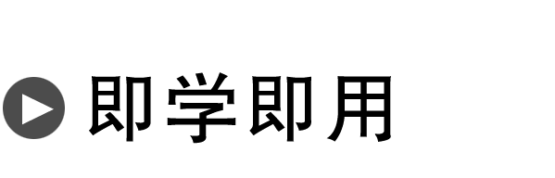
1．判断下列说法的正误．
(1)受迫振动的频率与振动系统的固有频率无关．( )
(2)驱动力频率越大，振幅越大．( )
(3)共振只有害处没有好处．( )
(4)做受迫振动的物体一定会发生共振．( )
(5)阻尼振动的频率随振幅的减小而不断减小．( )
2．A、B两个弹簧振子，A的固有频率为f，B的固有频率为4f，若它们均在频率为f的驱动力作用下做受迫振动，则________的振幅较大，A的振动频率是________，B的振动频率是________．


一、简谐运动、阻尼振动和受迫振动
导学探究
如图3所示的实验装置为一挂在曲轴上的弹簧振子，匀速摇动手柄，下面的弹簧振子就会振动起来．实际动手做一下，然后回答以下几个问题．
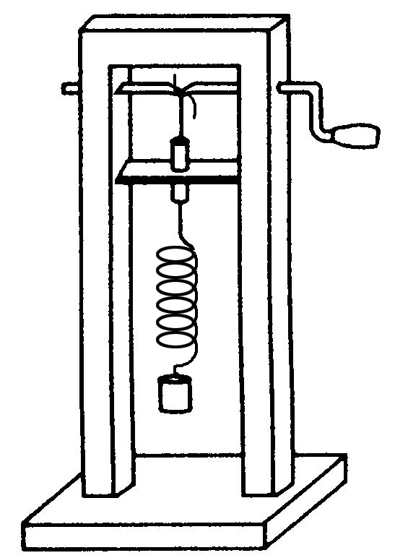
图3
(1)如果手柄不动而用手拉动一下振子，从振幅角度看弹簧振子的振动属于什么振动？从有没有系统外力作用角度看弹簧振子的振动属于什么振动？
(2)用不同的转速匀速转动手柄，弹簧振子的振动有何不同？这能说明什么问题？
答案 (1)阻尼振动 固有振动 (2)转速大时弹簧振子振动得快，说明弹簧振子振动的周期和频率由手柄转速决定．
知识深化
1．对三种振动的理解
(1)简谐运动：一种理想化的模型，物体运动过程中的一切阻力都不考虑．
(2)阻尼振动：考虑阻力的影响，是更实际的一种运动．
(3)受迫振动：物体做阻尼振动时在驱动力作用下的振动．
2．三种振动的比较
振动类型  比较项目 | 简谐运动 | 阻尼振动 | 受迫振动
产生条件 | 不受阻力作用 | 受阻力作用 | 受阻力和驱动力作用
频率 | 有固有频率 | 频率不变 | 由驱动力的频率决定
振动图像 | 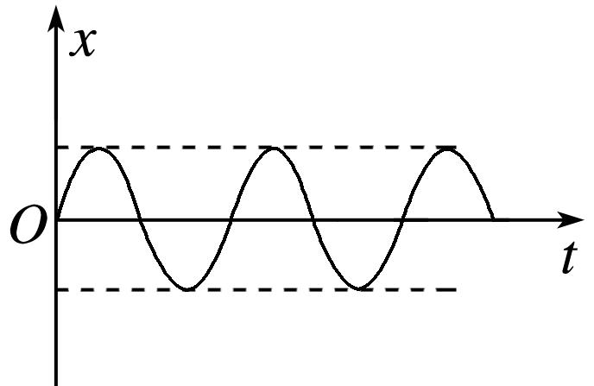 | 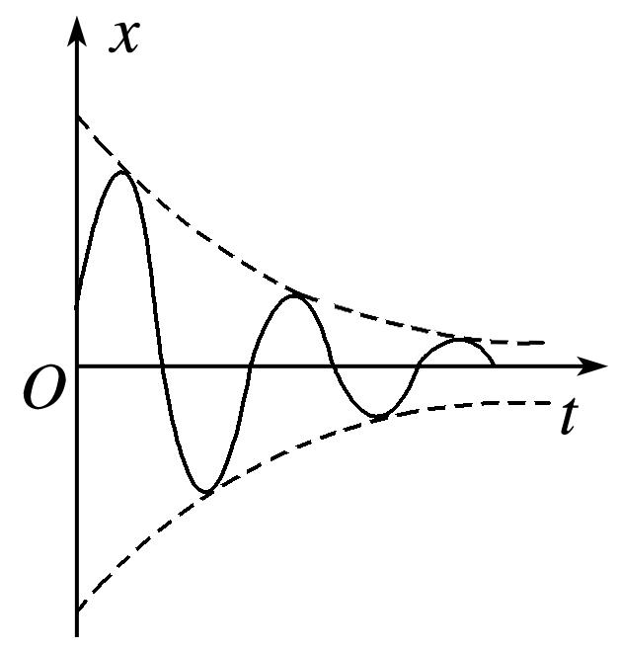 | 形状不确定
常见例子 | 弹簧振子或单摆 | 敲锣打鼓时发出的声音越来越弱 | 机器运转时底座发生的振动

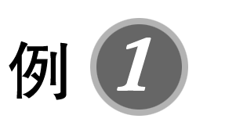(多选)如图4是摆球做阻尼振动的振动图像，下列说法正确的是( )
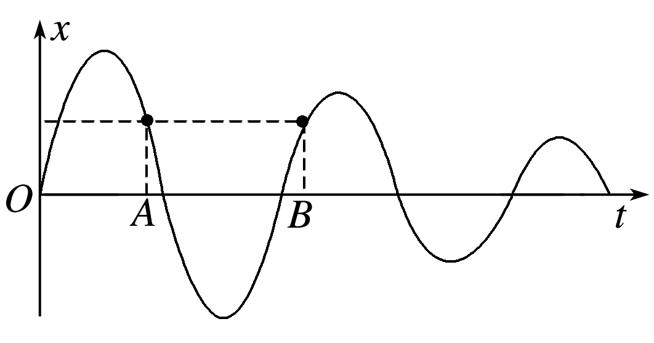
图4
A．振动过程中周期变小
B．振动过程中周期不变
C．摆球A时刻的势能等于B时刻的势能
D．摆球A时刻的动能等于B时刻的动能

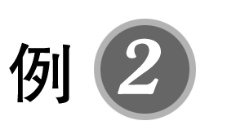如图5所示，在曲轴上悬挂一弹簧振子，转动摇把，曲轴可以带动弹簧振子上下振动．开始时不转动摇把，让振子自由上下振动，测得其频率为2 Hz，然后以60 r/min的转速匀速转动摇把，当振子振动稳定时，它的振动周期为( )
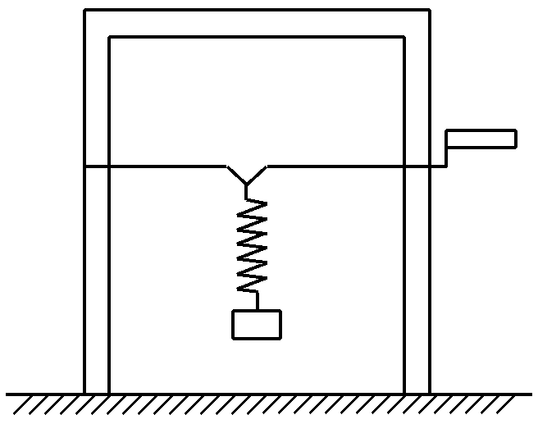
图5
A．0.25 s B．0.5 s C．1 s D．2 s

二、共振
导学探究
洗衣机在衣服脱水完毕关闭电源后，脱水桶还要转动一会才能停下来．在关闭电源后，发现洗衣机先振动得比较弱，有一阵子振动得很剧烈，然后振动慢慢减弱直至停下来．
(1)开始时，洗衣机为什么振动比较弱？
(2)期间剧烈振动的原因是什么？
答案 (1)开始时，脱水桶转动的频率远高于洗衣机的固有频率，振幅较小，振动比较弱．
(2)当洗衣机脱水桶转动的频率等于洗衣机的固有频率时发生共振，振动剧烈．
知识深化
1．共振的条件：驱动力的频率与系统的固有频率相等，即f_{驱}＝f_{固．}
2．共振曲线
如图6所示，共振曲线的横坐标为驱动力的频率，纵坐标为受迫振动的振幅．
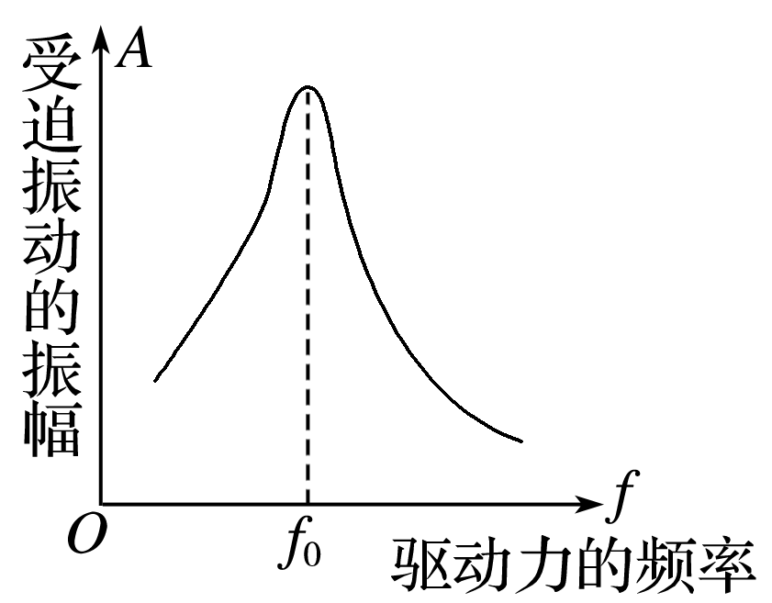
图6
(1)从受力角度看：当驱动力的频率等于物体的固有频率时，它的每一次作用都使物体的振幅增加，直到振幅达到最大．
(2)从功能关系看：当驱动力的频率等于物体的固有频率时，驱动力对物体做正功，使振动能量不断增加，振幅不断增大，直到增加的能量等于克服阻尼作用损耗的能量，振幅才不再增加．振动能量最大，振幅最大．
(3)认识曲线的形状：f＝f₀时发生共振；f＞f₀或f＜f₀时振幅较小．f与f₀相差越大，振幅越小．
3．共振的利用与防止
(1)利用：要利用共振，就应尽量使驱动力的频率与物体的固有频率一致．如共振筛、共振转速计等．
(2)防止：在需要防止共振危害时，要尽量使驱动力的频率和固有频率不相等，而且相差越多越好．如：部队过桥应便步走．
说明：共振是物体做受迫振动时的一种特殊现象．
命题角度1 对共振曲线的理解
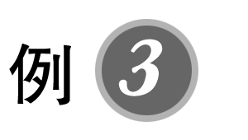一个单摆做受迫振动，其共振曲线(振幅A与驱动力的频率f的关系)如图7所示，则( )
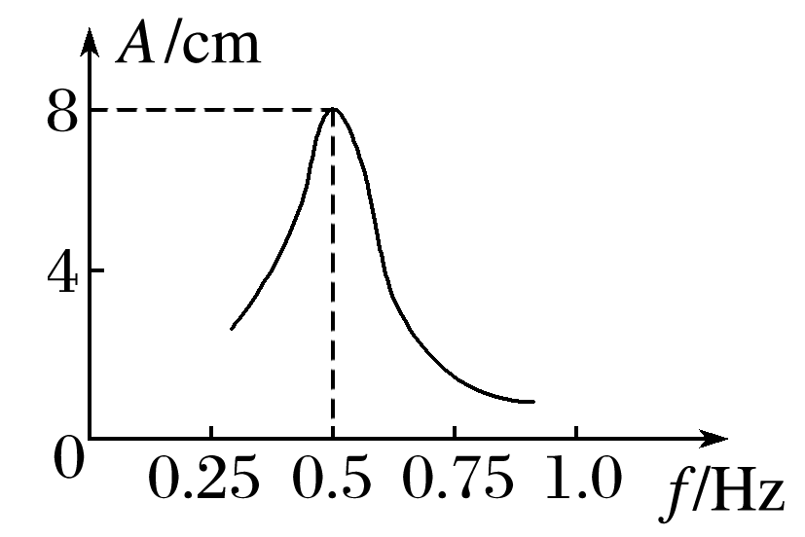
图7
A．此单摆的摆长约为1 m
B．此单摆的固有周期约为0.5 s
C．若摆长增大，单摆的固有频率增大
D．若摆长增大，共振曲线的峰值将向右移动

针对训练 (2020·吉林八校联考高二下学期期中)下表记录了某受迫振动的振幅随驱动力频率变化的关系，若该振动系统的固有频率为f_{固}，则( )
驱动力频率/Hz | 30 | 40 | 50 | 60 | 70 | 80
受迫振动振幅/cm | 10.2 | 16.8 | 27.2 | 28.1 | 16.5 | 8.3

A.f_{固}＝60 Hz B．60 Hz＜f_{固}＜70 Hz
C．50 Hz＜f_{固}≤60 Hz D．以上三个都不对

命题角度2 共振的应用与防止
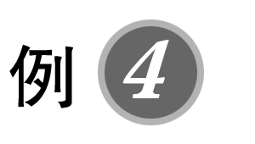(多选)下列关于共振和防止共振的说法，正确的是( )
A．共振现象总是有害的，所以要避免共振现象发生
B．队伍过桥要慢行是为了不产生周期性的驱动力，从而避免产生共振
C．火车过桥慢行是为了使驱动力的频率远小于桥的固有频率，从而避免产生共振
D．利用共振时，应使驱动力的频率接近或等于振动物体的固有频率，防止共振危害时，应使驱动力的频率远离振动物体的固有频率


1．(阻尼振动)(多选)若空气阻力不可忽略，单摆在偏角很小的摆动中，总是减小的物理量为( )
A．振幅 B．位移
C．周期 D．机械能

2．(受迫振动)(2019·雅安中学高二下月考)如图8所示，五个摆悬挂于同一根绷紧的水平绳上，A是摆球质量较大的摆，让它摆动后带动其他摆运动，下列结论正确的是( )
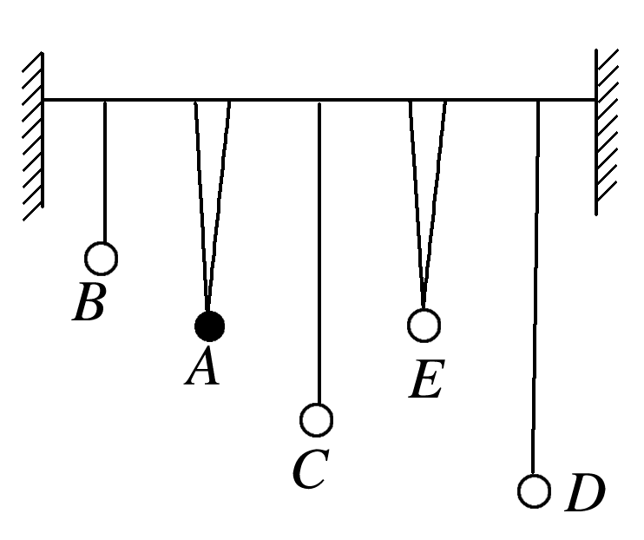
图8
A．只有E摆的振动周期与A摆的相同
B．其他各摆的振幅都相等
C．其他各摆的振幅不同，E摆的振幅最大
D．其他各摆的振动周期不同，D摆周期最大

3.(共振)(2019·临汾一中高二月考)某同学在研究单摆的受迫振动时，得到如图9所示的共振曲线．横轴表示驱动力的频率，纵轴表示稳定时单摆振动的振幅．已知重力加速度为g，下列说法中正确的是( )
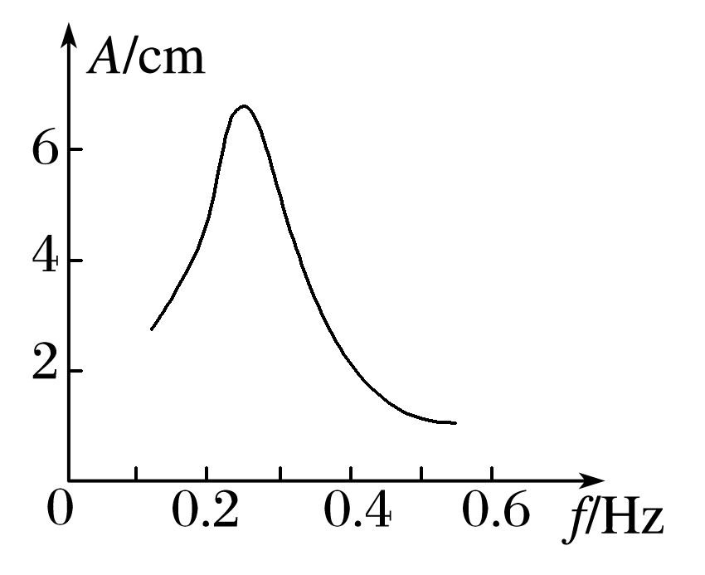
图9
A．由图中数据可以估算出单摆的摆长
B．由图中数据可以估算出摆球的质量
C．由图中数据可以估算出摆球的最大动能
D．如果增大该单摆的摆长，则曲线的峰值将向右移动

4.(共振)(多选)(2019·杭州市第十四中学期中)如图10所示为单摆在两次受迫振动中的共振曲线，下列说法正确的是( )
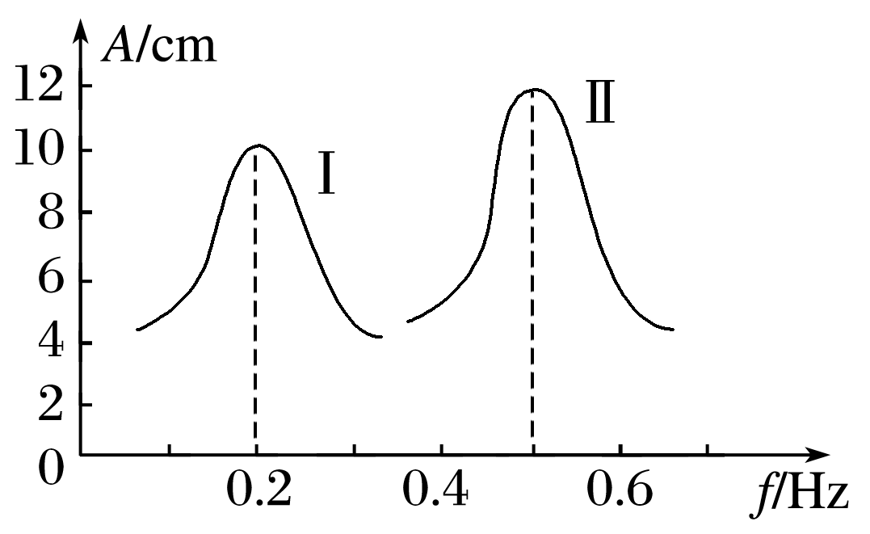
图10
A．若两次受迫振动分别在月球和地球上进行，且摆长相同，则图线Ⅰ表示月球上单摆的共振曲线
B．若两次受迫振动是在地球上同一地点进行，则两次摆长之比l₁∶l₂＝25∶4
C．图线Ⅱ若是在地球上完成的，则该单摆摆长约为1 m
D．若摆长约为1 m，则图线Ⅰ是在地球上完成的

错题过关
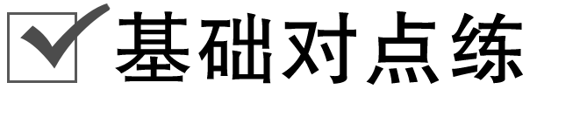
考点一 阻尼振动
1．(多选)对于阻尼振动，下列说法正确的是( )
A．阻尼振动就是减幅振动，其振动的能量不断减少
B．实际的振动系统不可避免地要受到阻尼作用
C．阻尼振动的振幅、振动能量、振动周期逐渐减小
D．对做阻尼振动的振子来说，其机械能逐渐转化为内能

2．在如图1所示的振动图像中，在1～3 s的时间范围内，下列时刻中振动物体的动能和势能之和最大的是( )
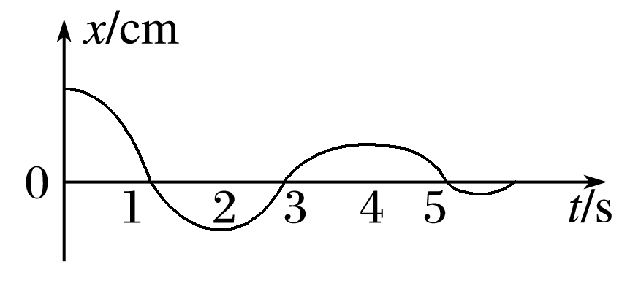
图1
A．1.2 s B．2.0 s
C．2.5 s D．3.0 s

3．如图2所示是单摆做阻尼振动的位移—时间图线，下列说法中正确的是( )
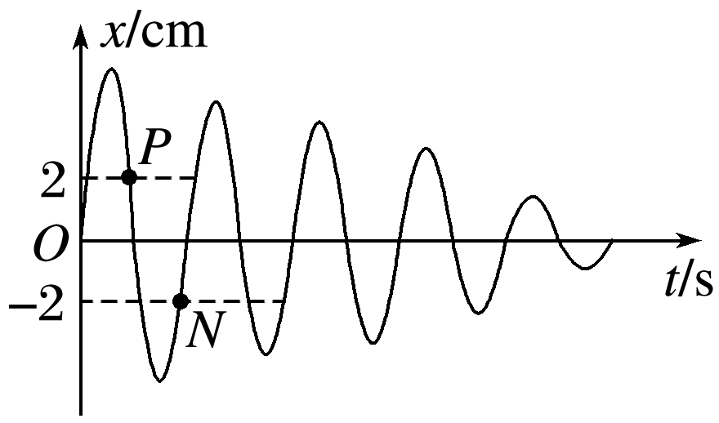
图2
A．摆球在P与N时刻的势能相等
B．摆球在P与N时刻的动能相等
C．摆球在P与N时刻的机械能相等
D．摆球在P时刻的机械能小于在N时刻的机械能

考点二 受迫振动
4．下列振动中属于受迫振动的是( )
A．用重锤敲击一下悬吊着的钟后，钟的摆动
B．打点计时器接通电源后，振针的振动
C．小孩睡在自由摆动的吊床上，小孩随着吊床一起摆动
D．弹簧振子在竖直方向上上下振动

5．(2019·绵阳市高二上期末)蜘蛛捕食是依靠昆虫落在丝网上引起的振动准确判断昆虫的方位．已知丝网固有频率为f₀，某昆虫掉落在丝网上挣扎时振动频率为f，则该昆虫落在丝网上时( )
A．f增大，则丝网振幅增大
B．f减小，则丝网振幅减小
C．昆虫引起丝网振动的频率为f₀
D．丝网和昆虫挣扎振动周期相同

6.(多选)如图3所示，把两个弹簧振子悬挂在同一支架上，已知甲弹簧振子的固有频率为9 Hz，乙弹簧振子的固有频率为72 Hz，当支架在受到竖直方向且频率为9 Hz的驱动力作用做受迫振动时，两个弹簧振子的振动情况是( )
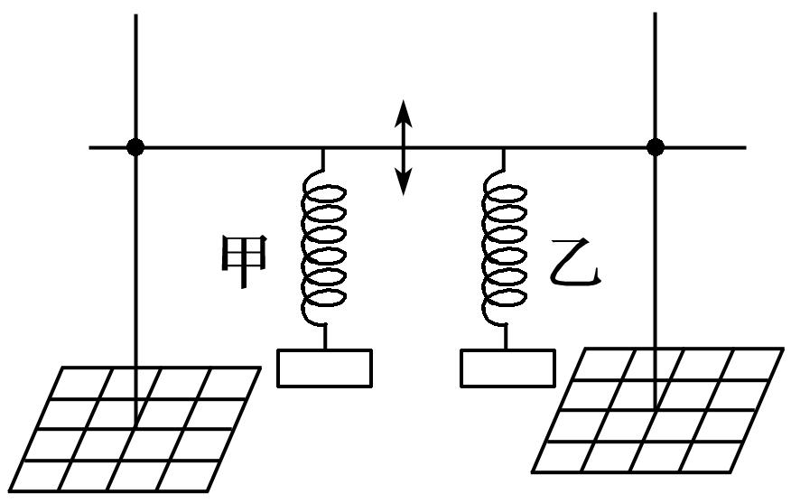
图3
A．甲的振幅较大 B．甲的振动频率为9 Hz
C．乙的振幅较大 D．乙的振动频率为9 Hz

考点三 共振
7．任何物体都有自己的固有频率．研究表明，如果把人作为一个整体来看，在水平方向上振动时的固有频率约为5 Hz.当工人操作风镐、风铲、铆钉机等振动机械时，操作者在水平方向将做受迫振动．在这种情况下，下列说法正确的是( )
A．操作者的实际振动频率等于他自身的固有频率
B．操作者的实际振动频率等于机械的振动频率
C．为了保证操作者的安全，振动机械的频率应尽量接近人的固有频率
D．为了保证操作者的安全，应尽量提高操作者的固有频率

8．(多选)(2020·扶余市第一中学高二下期中)在飞机的发展史中有一个阶段，飞机上天后不久，飞机的机翼很快就抖动起来，而且越抖越厉害，后来人们经过了艰苦的探索，利用在飞机机翼前缘处装置一个配重杆的方法，解决了这一问题，在飞机机翼前装置配重杆的主要目的是( )
A．改变机翼的固有频率
B．防止共振现象的产生
C．使机翼更加牢固
D．加大飞机的惯性

9．(多选)(2019·北京四中高二上期中)一单摆在地球表面做受迫振动，其共振曲线(振幅A与驱动力的频率f的关系)如图4所示，则( )
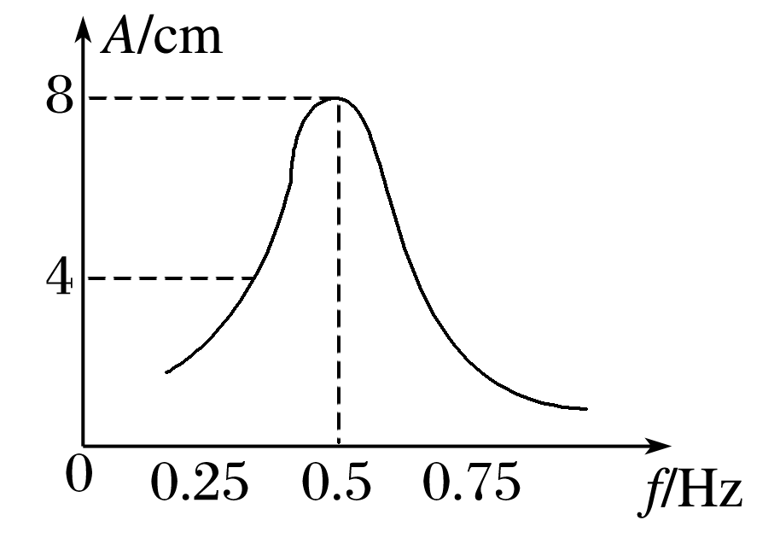
图4
A．此单摆的固有频率为0.5 Hz
B．当驱动力频率为0.5 Hz时，振幅最大
C．若摆长增大，则单摆的固有频率减小
D．若摆长减小，则共振曲线的峰值将向左移动

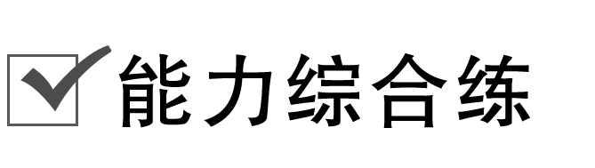
10．(多选)(2019·临川一中月考)甲、乙两位同学利用假期分别在两个地方做“用单摆测量重力加速度的实验”，回来后共同绘制了T²－L图像，如图5甲中A、B所示，此外甲同学还顺便利用其实验的单摆探究了受迫振动，并绘制了单摆的共振曲线，如图乙所示，那么下列说法中正确的是( )
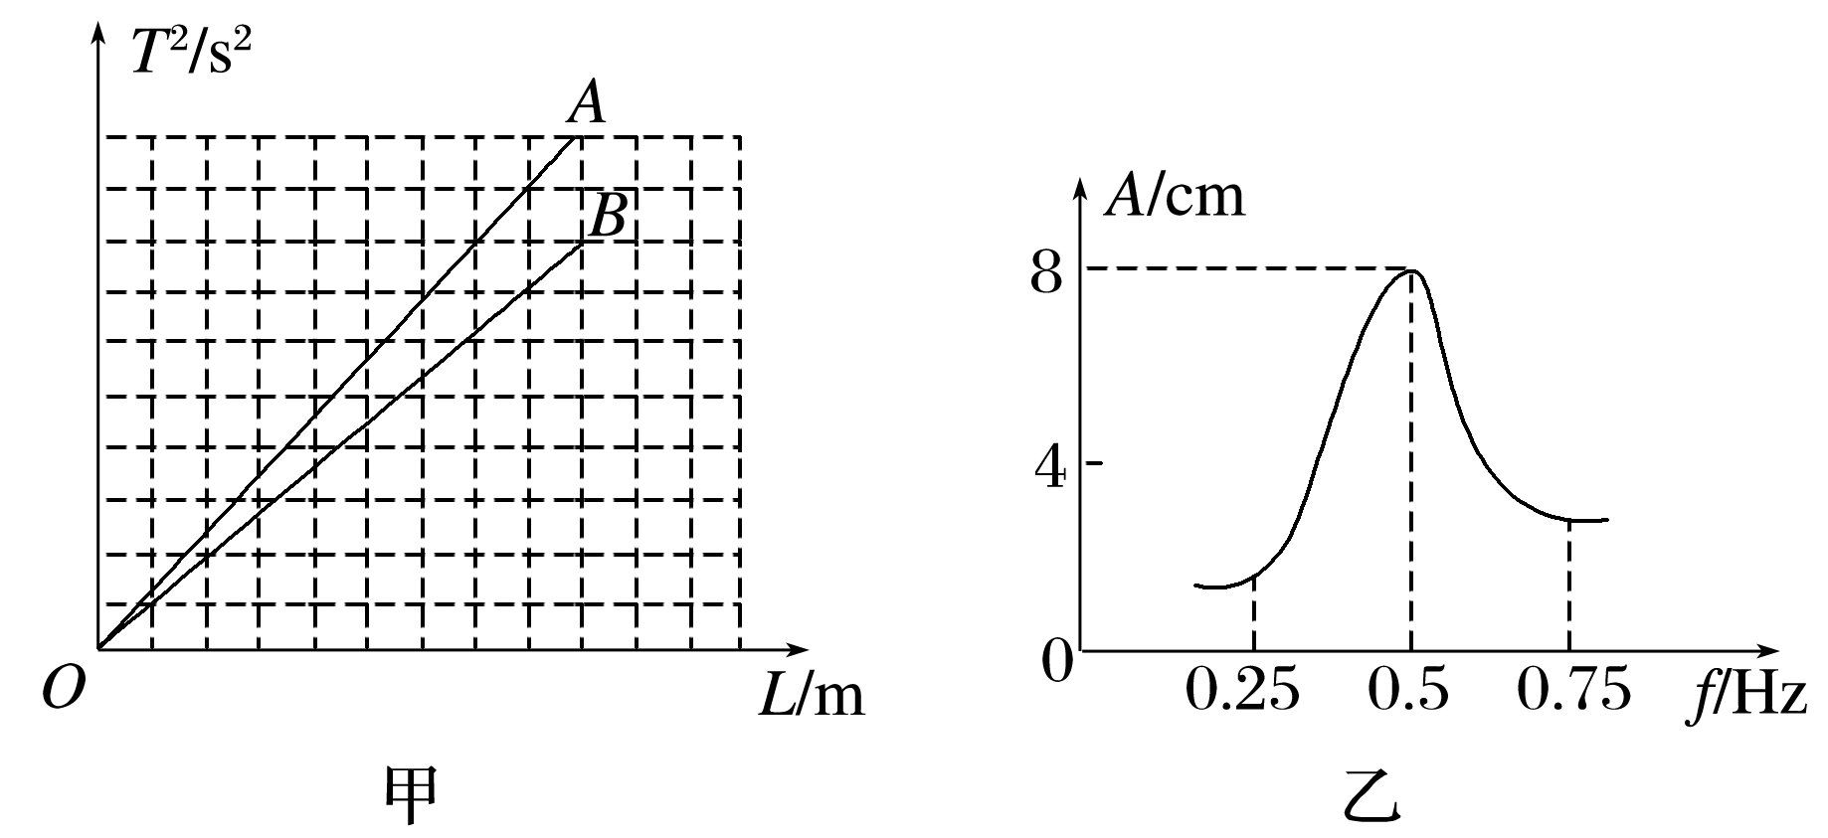
图5
A．单摆的固有周期由摆长和所处环境的重力加速度共同决定
B．由图甲分析可知A图线所对应的实验地点重力加速度较大
C．若将单摆放入绕地球稳定飞行的宇宙飞船中，则无法利用单摆测出飞船轨道处的引力加速度
D．由图乙可知，甲同学探究受迫振动的单摆摆长为8 cm

11．(多选)单摆M、N、O、P自由振动时，振动图像分别如图6甲、乙、丙、丁所示．现将单摆M、N、O、P悬挂在如图7所示支架的细线上，并保持各自的摆长不变，使其中一个单摆振动，经过足够长的时间，其他三个都可能振动起来．不计空气阻力．下列判断正确的是( )
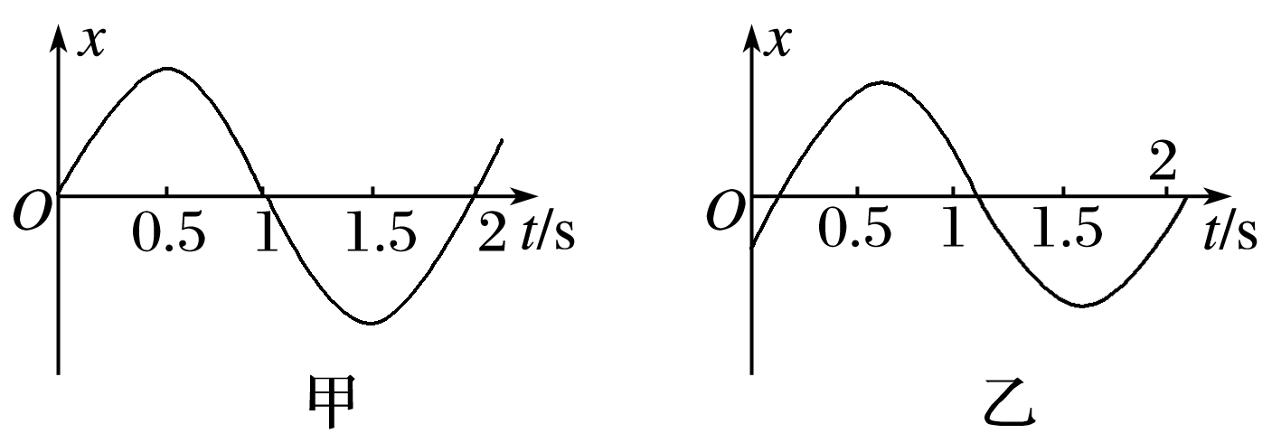
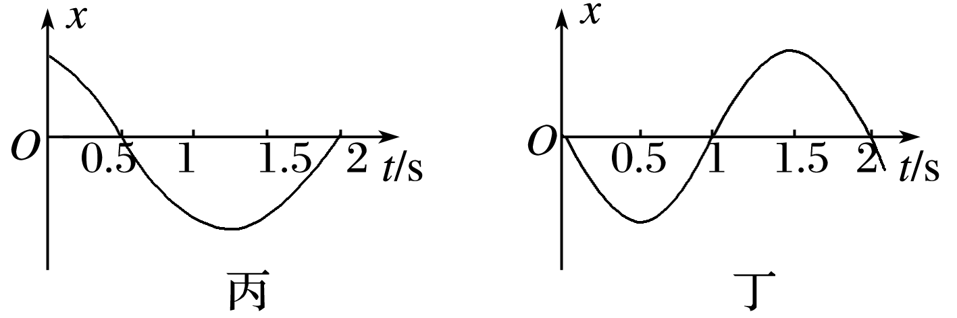
图6
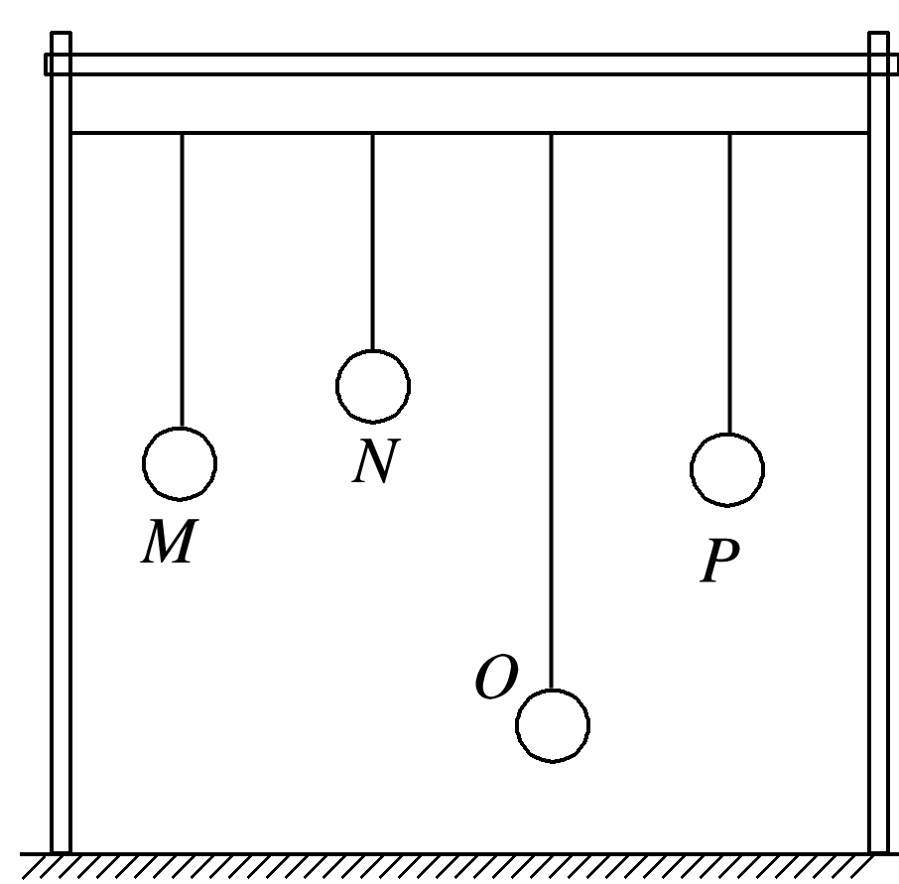
图7
A．若使M振动起来，P不会振动
B．若使M振动起来，稳定时N振动的周期仍小于2 s
C．若使P振动起来，稳定时M比N的振幅大
D．若使O振动起来，稳定时M的振动周期等于3 s

12．(多选)在如图8所示装置中，在曲轴AB上竖直悬挂一个弹簧振子．若不转动把手C，让弹簧振子上下振动，测得其周期为1 s；若将把手C以0.5 s的周期匀速转动，振子的振动稳定后，其振幅为2 cm，则( )
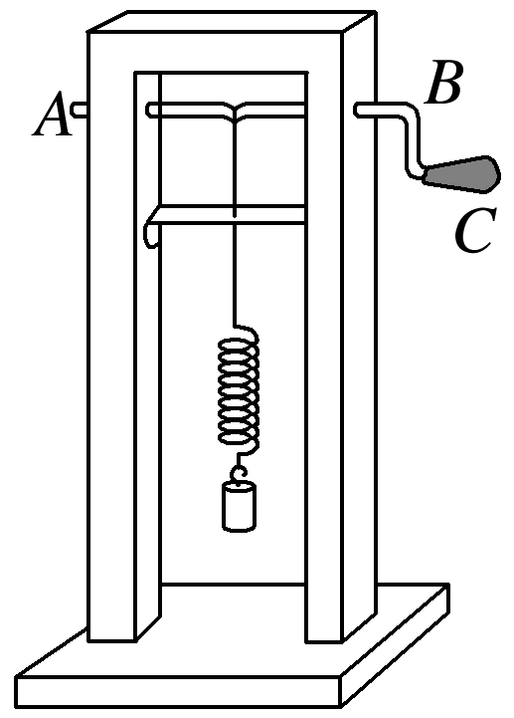
图8
A．把手C转动后，弹簧振子的振动周期为0.5 s
B．为使弹簧振子的振幅增大为3 cm，可让把手C转速减小
C．为使弹簧振子的振幅减小为1 cm，可让把手C转动周期减小
D．把手C的转速越大，弹簧振子的振幅越大

13.如图9所示，曲轴上悬挂一弹簧振子，转动摇把，曲轴可以带动弹簧振子上下振动．
图9
(1)开始时不转动摇把，而用手往下拉振子，然后放手让振子上下振动，测得振子在10 s内完成20次振动，不考虑阻力，振子做什么振动？其固有周期和固有频率各是多少？若考虑阻力，振子做什么振动？
(2)在振子正常振动过程中，以转速4 r/s匀速转动把手，振子的振动稳定后，振子做什么运动？其周期是多少？

14．如图10甲所示，一个竖直圆盘转动时，固定在圆盘上的小圆柱带动一个T形支架在竖直方向振动，T形支架的下面系着一个弹簧和小球组成的振动系统，小球浸没在水中．当圆盘静止时，让小球在水中振动，球将做阻尼振动．现使圆盘以不同的频率振动，测得共振曲线如图乙所示．(g＝9.86 m/s²，π＝3.14 )
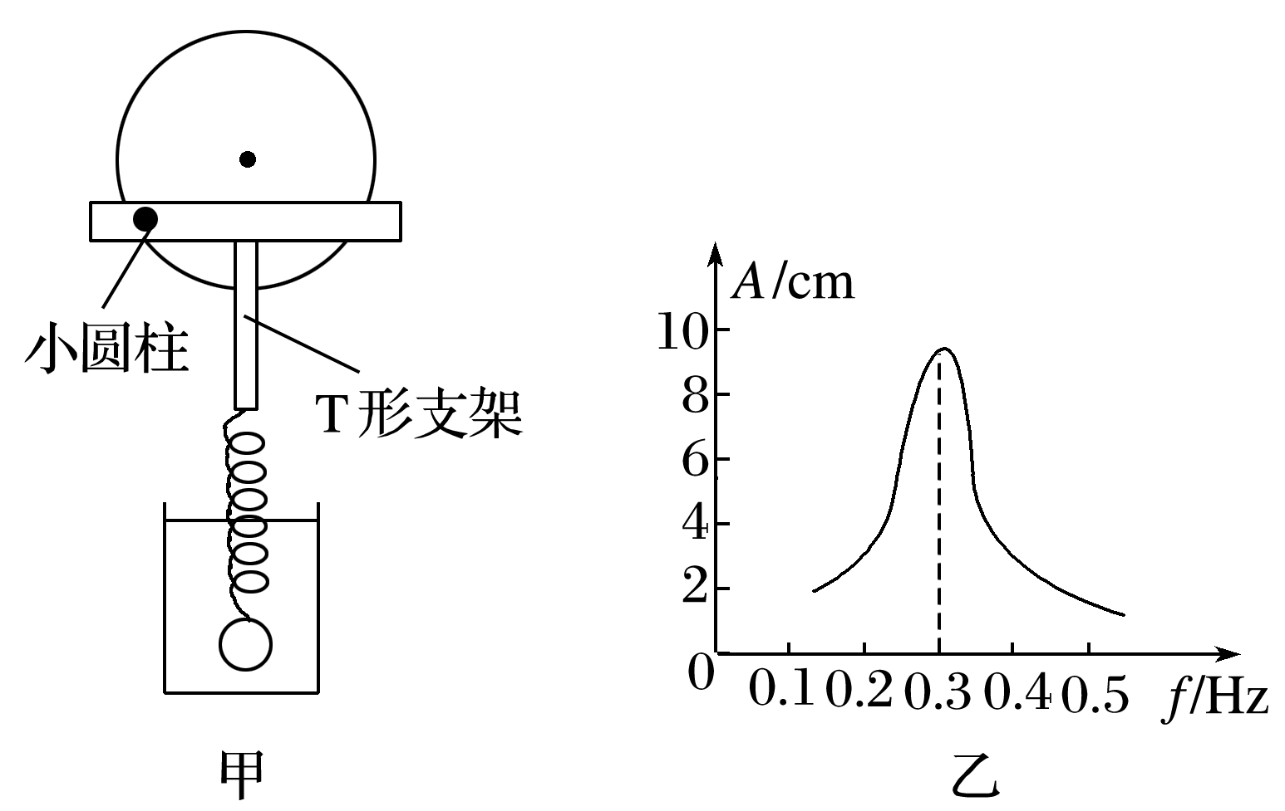
图10
(1)当圆盘以0.4 s的周期匀速转动，经过一段时间后，小球振动达到稳定，它振动的频率是多少？
(2)若一个单摆的摆动周期与小球做阻尼振动的周期相同，该单摆的摆长约为多少？(结果保留三位有效数字)

做错原因分析

